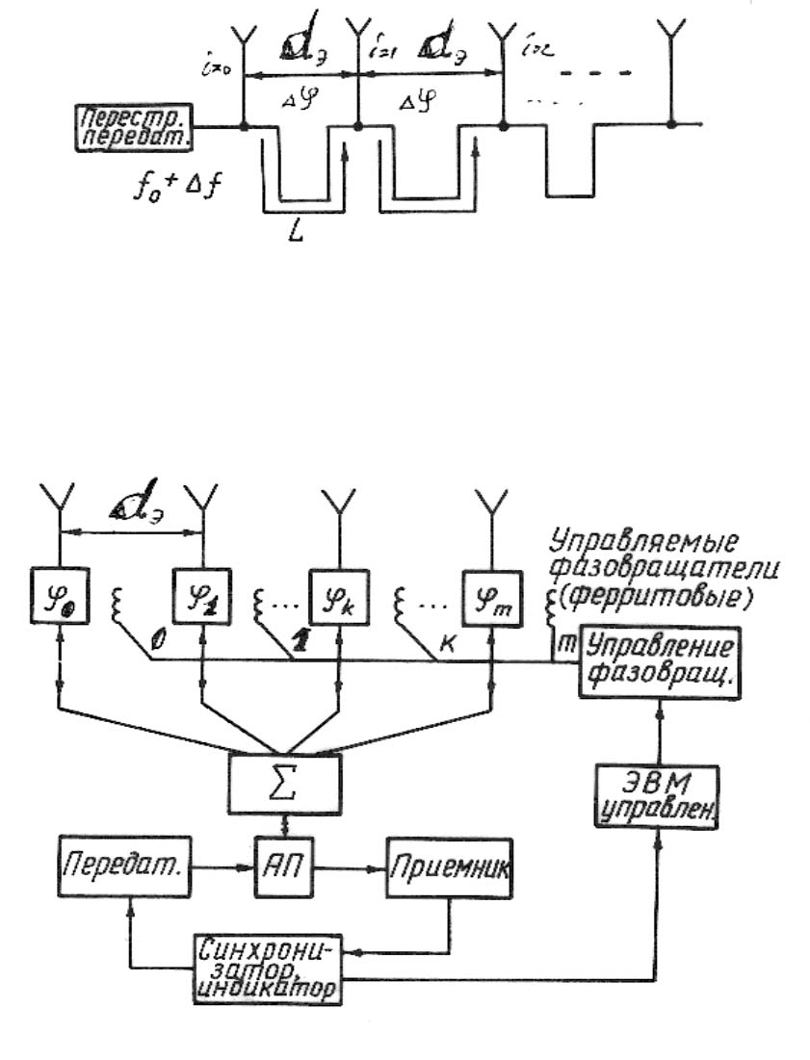
d_{Э}
d_{Э}
d_{Э}
Рис. 9.24.
Рис. 9.23.

